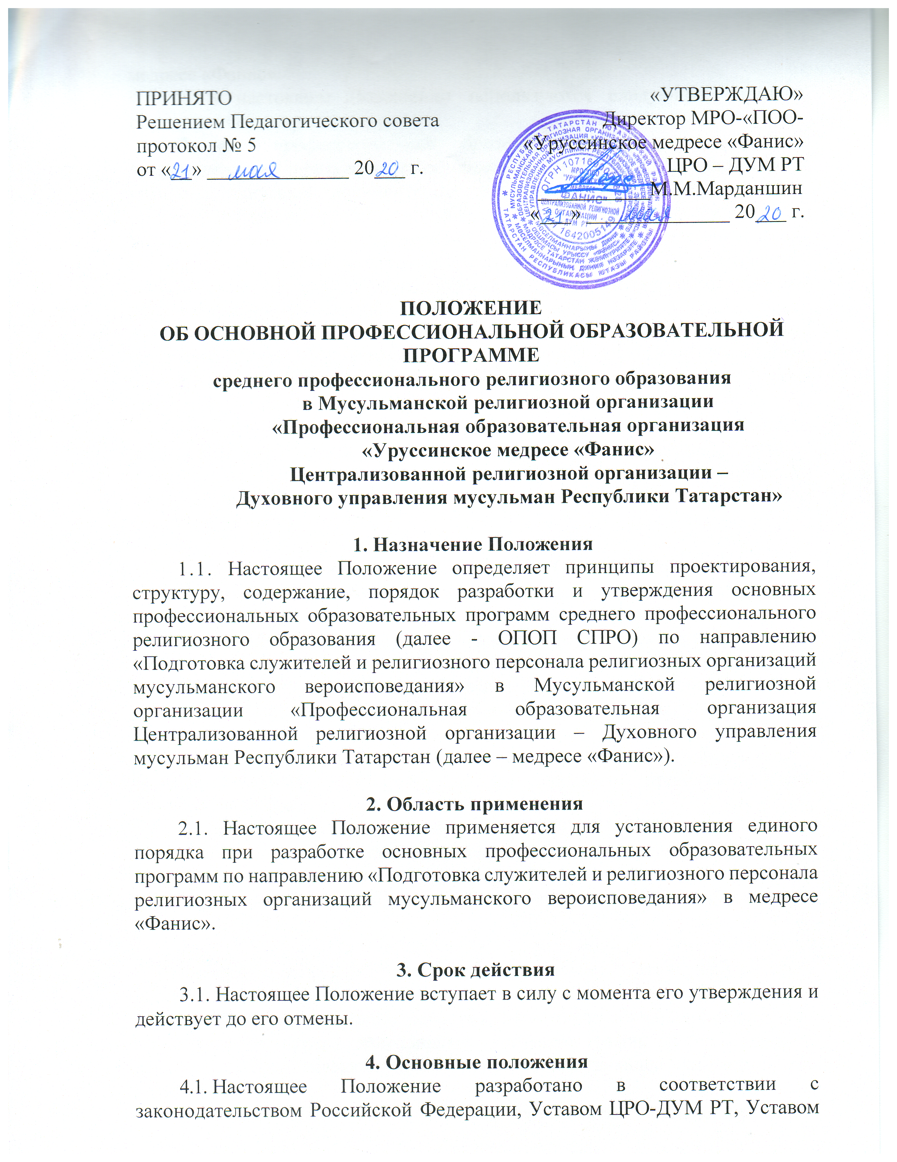

медресе «Фанис».
- В настоящем Положении используются следующие термины, определения и сокращения:
Основная профессиональная образовательная программа среднего профессионального религиозного образования (ОПОП СПРО) - совокупность учебно-методической документации, включающей в себя учебный план, рабочие программы учебных курсов, предметов, дисциплин (модулей) и другие материалы, обеспечивающие воспитание и качество подготовки обучающихся, а также программы практик, календарный учебный график и методические материалы, обеспечивающие реализацию соответствующей образовательной технологии;
Направление подготовки — комплекс приобретаемых путем специальной теоретической и практической подготовки знаний, умений, навыков и компетенций, необходимых для определенной деятельности в рамках соответствующей области профессиональной деятельности;
Компетенция - способность применять знания, умения, навыки и личностные качества для успешной деятельности в определённой области;
Учебный план - документ, определяющий структуру учебного процесса и его планомерную организацию в течение нормативного срока обучения студента.

5. Принципы проектирования ОПОП СПРО
- Компетентностно-ориентированная модель выпускника строится в соответствии с потребностями регионального рынка труда, с учетом традиций медресе «Фанис». Целью ОПОП СПРО является формирование мусульманского мировоззрения, основанного на вероучении ислама в соответствии с положениями суннитских религиозно-правовых и богословских школ, на базе общероссийской гражданской идентичности с учетом традиционных ценностей мусульманских народов России.
- Программы, реализуемые в медресе «Фанис» являются основными профессиональными образовательными среднего профессионального религиозного образования.
- Медресе «Фанис» формирует свою ОПОП СПРО на основании примерной основной образовательной программы, утвержденный ЦРО-ДУМ РТ. ОПОП СПРО утверждаются директором Медресе. При разработке ОПОП СПРО разрешается вводить дополнительные требования к знаниям, умениям и навыкам.
- ОПОП СПРО обеспечивает реализацию образовательных потребностей и запросов обучающихся и включает в себя учебный план, рабочие программы учебных курсов, дисциплин, модулей и другие материалы, обеспечивающие качество подготовки обучающихся, а также программы практики, календарный учебный график и методические материалы, обеспечивающие реализацию соответствующей образовательной технологии.
- ОПОП СПРО могут обновляться в части состава дисциплин (модулей) учебного плана и (или) содержания рабочих программ учебных курсов, предметов, дисциплин (модулей), программ практики, методических материалов, обеспечивающих реализацию соответствующих образовательных технологий с учётом развития науки, техники, культуры, экономики, технологий и социальной сферы, а также мониторинга потребностей работодателей.

6. Структура и содержание ОПОП СПРО
Обязательные элементы структуры и содержания ОПОП СПРО:
Титульный лист. На титульном листе указываются:
- наименование образовательной организации;
- подпись и дата утверждения ОПОП СПРО директором медресе «Фанис»;
- наименование направления подготовки;
- наименование квалификации выпускника;
- формы обучения;
- место разработки ОПОП.
Содержание.
Раздел 1: Общие положения
  - Определение ОПОП
1.2. Нормативные документы для разработки ОПОП СПРО по направлению подготовки. Указывается перечень нормативных документов, на основе которых разработана ОПОП СПРО;
1.3. Общая характеристика ОПОП СПРО по направлению подготовки.
Указываются цели, задачи, нормативный срок освоения, общая трудоёмкость, профили подготовки, иные характеристики ОПОП;
1.4. Требования к уровню подготовки абитуриента, необходимые для освоения данной ОПОП СПРО.
Раздел 2: Характеристика профессиональной деятельности выпускника обосновывает требования к результатам освоения студентом ОПОП СПРО (компетенциям) и включает в себя:
- Область профессиональной деятельности выпускника;
- Виды профессиональной деятельности выпускника;
- Задачи профессиональной деятельности выпускника.
При желании авторов-разработчиков ОПОП, можно указывать в соответствующих пунктах дополнительные области, объекты, виды и задачи профессиональной деятельности выпускника, формулируемые в соответствии со спецификой возможностей медресе «Фанис», целей ОПОП, пожеланий работодателей и другими подобными факторами.
Раздел 3: Требования к результатам освоения примерных образовательных программ. Компетенции выпускника, формируемые в результате освоения ОПОП. Раздел содержит обоснование содержание ОПОП.
Раздел 4: Документы, регламентирующие содержание и организацию образовательного процесса при реализации ОПОП СПРО состоит из комплекта документов:
- учебный план и календарный учебный график (прилагаются в виде утверждённого учебного плана по принятой в ЦРО-ДУМ форме);
- рабочие программы учебных курсов, предметов, дисциплин;
- программы практик;
- программа итоговой аттестации.
Раздел 5: Ресурсное обеспечение образовательного процесса включает в себя описание учебно-методического и информационного обеспечения образовательного процесса. Раздел содержит информацию о материально-технической базе, обеспечивающей проведение всех видов лекционных, семинарских, практических занятий, а также выпускной квалификационной работы студентов, предусмотренных учебным планом по направлениям подготовки.
Раздел 6: Кадровое обеспечение содержит сведения о профессорско-преподавательском составе, участвующем в реализации ОПОП.
Раздел 7: Социально-воспитательная работа содержит описания условий, созданных для развития личности и регулирования социально-культурных процессов, способствующих укреплению нравственно-духовных, гражданских, общекультурных качеств студентов, а так же ряд документов, регламентирующих воспитательную деятельность и характеризующих организацию внеучебной работы.
Раздел 8: Нормативно-методическое обеспечение системы оценки качества освоения обучающимися ОПОП СПРО.
Раздел включает в себя материалы для проведения текущего контроля успеваемости, промежуточных и итоговых аттестаций (экзаменационные билеты, тестовые задания и т.п.). В данном разделе необходимо указать дополнительно ссылку на месторасположение данных материалов (рабочие программы дисциплин, учебная и учебно-методическая литература, электронные образовательные ресурсы, банки тестовых заданий и т.п.).
Раздел 9: Другие нормативно-методические материалы, обеспечивающие качество подготовки обучающихся.
В данном разделе могут быть представлены различные документы и материалы, направленные на обеспечение качества подготовки студентов, но не нашедшие отражения в предыдущих разделах ОПОП.

7. Порядок разработки и утверждения ОПОП СПРО
- Подразделениями, ответственными за разработку и реализацию ОПОП, являются учебный отдел медресе «Фанис».
- Перед началом разработки ОПОП СПРО ответственные лица медресе «Фанис» определяют цели основной образовательной программы, как в области воспитания, так и в области обучения, учитывающие ее специфику, направление и профиль подготовки, потребности рынка труда.
- Ответственный за формирование и хранение комплекта документов, входящих в ОПОП СПРО, является учебный отдел медресе «Фанис».

8. Внесение изменений в Положение
- Внесение изменений и дополнений в настоящее Положение осуществляется путём подготовки проекта Положения в новой редакции в установленном порядке.

9. Рассылка Положения
9.1. Настоящее Положение подлежит обязательной рассылке, которую осуществляет учебный отдел медресе «Фанис»
9.2. Настоящее Положение размещается на официальном сайте медресе «Фанис» (http://fanis.magarifrt.ru/)
10. Регистрация и хранение
10.1. Оригинальный экземпляр настоящего Положения хранится в учебном отделе медресе «Фанис» до замены его новым вариантом.

